[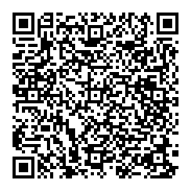](https://www.hellowork.mhlw.go.jp/kensaku/GECA110010.do?action=searchNoBtn&action=searchBtn&initDisp&screenId=GECA110010&jGSHNoJo=0123&jGSHNoChuu=624437&jGSHNoGe=5)